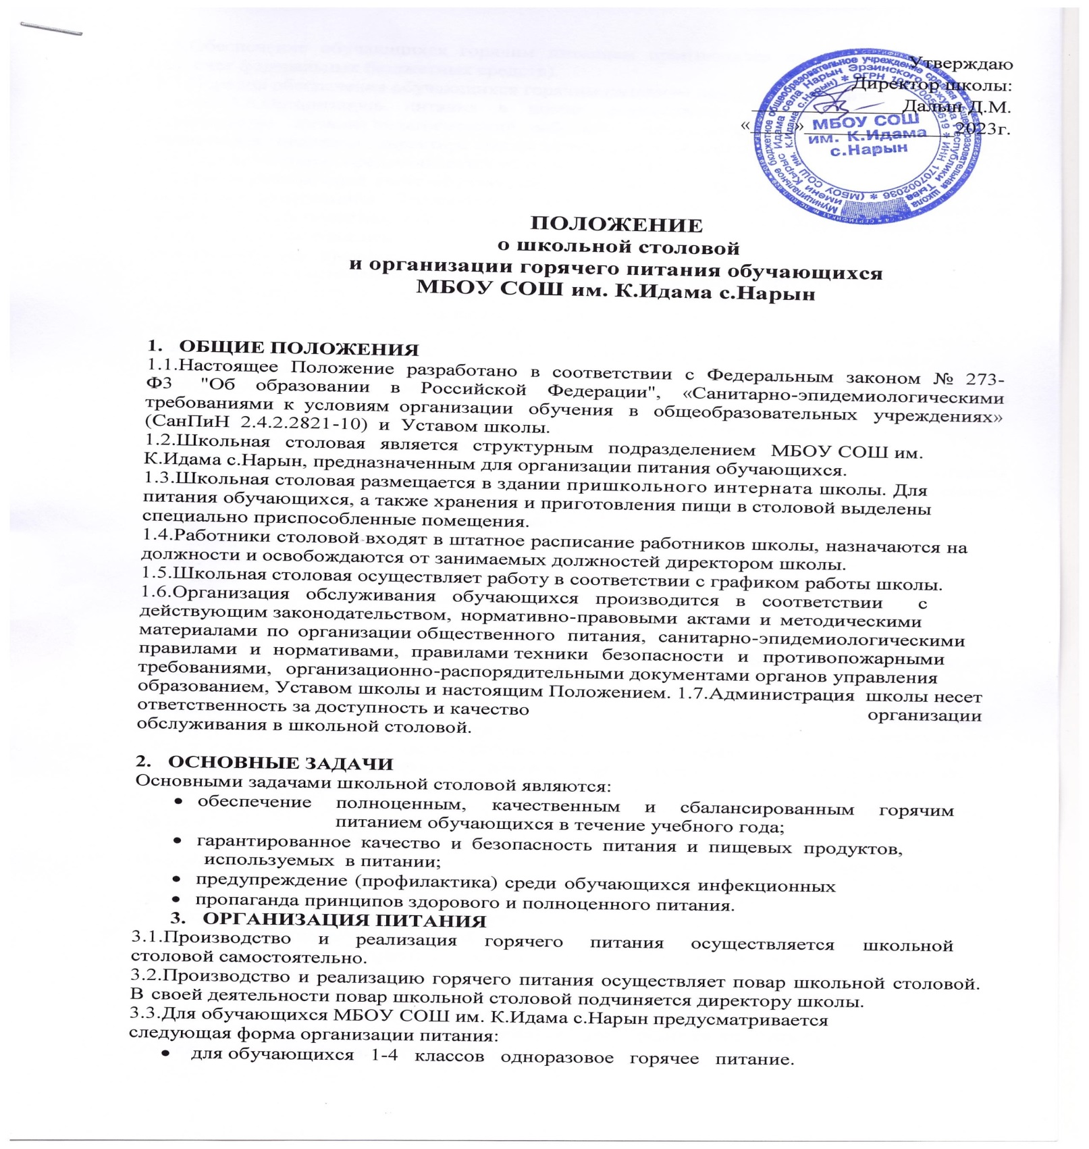

3. ОРГАНИЗАЦИЯ ПИТАНИЯ
3.1.Производство и реализация горячего питания осуществляется школьной столовой самостоятельно.
3.2.Производство и реализацию горячего питания осуществляет повар школьной столовой. В своей деятельности повар школьной столовой подчиняется директору школы.
3.3.Для обучающихся МБОУ СОШ им. К.Идама с.Нарын предусматривается следующая форма организации питания:
• для всех обучающихся 1-4 классов одноразовое горячее питание.
3.4.Обеспечение обучающихся горячим питанием производится на бесплатной основе (за счет бюджетных средств) и средст родителей обучающихся.
3.5.Порядок обеспечения обучающихся горячим питанием определяется приказом директора школы. 3.6.Организацию питания в школе осуществляет ответственный за организацию питания педагогический работник. Организатор питания обучающихся назначается приказом директора школы на текущий учебный год.
3.7.Горячее питание предоставляется обучающимся только в дни посещения школы.
3.8.Для осуществления учета обучающихся, получающих горячее питание, и контроля над целевым расходованием бюджетных средств, выделяемых на питание обучающихся, ведется табель посещаемости столовой, который в конце месяца сдается в бухгалтерию.
3.9.Контроль за посещением столовой обучающимися и учётом количества фактически отпущенного им питания (завтраков) возлагается на организатора питания обучающихся. Контроль производится на основании сведений о количестве обучающихся, присутствующих в школе.
3.10.Дежурный учитель ежедневно подает сведения организатору питания обучающихся о количестве обучающихся, присутствующих в школе (согласно классному журналу). 3.11.Организатор питания обучающихся несёт ответственность за соответствие количества фактически отпущенного питания (завтраков) количеству обучающихся, присутствующих в школе. 3.12.Школьная столовая осуществляет производственную деятельность в полном объеме: 6 дней - с понедельника по субботуу включительно в режиме работы школы.
3.13. При организации питания школа руководствуется «Санитарно-эпидемиологическими требованиями к условиям организации обучения в общеобразовательных учреждениях» (СанПиН 2.4.2.2821-10), санитарно-эпидемиологическими требованиями к организациям общественного питания, изготовлению и оборотоспособности в них пищевых продуктов и продовольственного сырья (санитарно-эпидемиологические правила СП 2.3.6.1079-01).
3.14.В школьной столовой установлен следующий график питания обучающихся: • после 2 урока – для обучающихся 2 классов;
• после 3 урока – для обучающихся 1,3 классов;
* после 4 урока – для обучающихся 4 классов.
3.16.Дежурство в помещении столовой обеспечивается силами дежурных по столовой учителей. Дежурные учителя обеспечивают соблюдение режима посещения школьной столовой и общественный порядок при раздаче пищи.
3.17. Питание обучающихся производится на основе примерного цикличного десятидневного меню. Ежедневно, на основе примерного цикличного десятидневного меню, с учетом фактического наличия продуктов, формируется однодневное меню на предстоящий день, которое утверждается директором школы. Реализация продукции, не предусмотренной утвержденным меню, не допускается. Возможно внесение изменений в утверждённое меню только в случае непредвиденных ситуаций (отключение воды, возврат поставщику некачественного продукта, отмена занятий в связи с низкой температурой воздуха в зимнее время и т.д.).
3.19.Гигиенические показатели пищевой ценности продовольственного сырья и пищевых продуктов, используемых в питании обучающихся, должны соответствовать Санитарно-эпидемиологическим правилам и нормативам Сан-ПиН 2.3.2.1078-01 «Гигиенические требования безопасности и пищевой ценности пищевых продуктов».
3.20.Медико-биологическая и гигиеническая оценка рационов питания, выдача санитарно-эпидемиологических заключений о соответствии типовых рационов питания санитарным правилам и
возрастным нормам физиологической потребности детей и подростков в пищевых веществах и энергии, плановый контроль организации питания, качества поступающего сырья и готовой продукции, реализуемых в школьной столовой, осуществляется органами Роспотребнадзора.
3.21.К поставке продовольственных товаров для организации питания в Школе допускаются поставщик, при наличии:
• санитарно-эпидемиологического заключения о соответствии условий деятельности и объекта питания требованиям санитарных правил и норм;
• организации доставки продуктов, необходимых для осуществления питания обучающихся, в столовую за счет средств поставщика;

4. ПОРЯДОК ОСУЩЕСТВЛЕНИЯ КОНТРОЛЯ ОРГАНИЗАЦИИ ПИТАНИЯ
4.1.Проверку качества пищи, соблюдение рецептур и технологических режимов осуществляет бракеражная комиссия, в состав которой на основании приказа директора Бракераж осуществляется ежедневно. Результаты проверки заносятся в бракеражный журнал.
4.2.Контроль качества и организации питания, соблюдения санитарно-гигиенических правил осуществляет комиссия по контролю качества и организации питания, в состав которой на основании приказа директора школы. Работа комиссии по контролю качества и организации питания осуществляется в соответствии с Планом по осуществлению контроля организации питания обучающихся, утвержденным директором школы.
4.3.Систематический контроль над ассортиментом реализуемой продукции, соблюдением рецептур, полнотой вложения сырья в блюда, технологической и санитарной дисциплинами при производстве и реализации продукции школьного питания, другие контрольные функции в пределах своей компетенции осуществляют специалисты Роспотребнадзора. Результаты проверки оформляются актом, о чем вносится запись в контрольный журнал.

5.РАСПРЕДЕЛЕНИЕ ПРАВ И ОБЯЗАННОСТЕЙ УЧАСТНИКОВ ПРОЦЕССА ОРГАНИЗАЦИИ ПИТАНИЯ ОБУЧАЮЩИХСЯ
1. Директор школы:
• осуществляет контроль и несет персональную ответственность за организацию питания обучающихся;
• назначает из числа педагогических работников ответственного за организацию питания обучающихся;
• обеспечивает рассмотрение вопросов организации питания обучающихся на заседаниях родительских собраний, а также на заседаниях Совета Школы.
2. Организатор питания обучающихся:
• координирует и контролирует деятельность классных руководителей, повара школьной столовой, организаций - поставщиков продуктов питания;
• формирует сводные списки обучающихся для предоставления питания;
• обеспечивает учёт фактической посещаемости обучающимися столовой, охват всех обучающихся питанием, контролирует ежедневный порядок учета количества фактически полученных обучающимися обедов;
• ежемесячно сдаёт табель посещаемости столовой обучающимися в бухгалтерию; • координирует работу классных руководителей по формированию культуры рационального
питания и здорового образа жизни;
• совместно с поваром школьной столовой разрабатывает и представляет на утверждение директору школы: примерное 10-дневное меню, планово-отчетную документацию по вопросам питания обучающихся, журналы по организации питания в соответствии с санитарным законодательством;
• вносит предложения по улучшению организации питания. 3. Повар школьной столовой:
• обеспечивает своевременное и качественное приготовление пищи для обучающихся;
• информирует обучающихся о ежедневном рационе блюд;
• обеспечивает возможность ежедневного снятия проб на качество приготовляемой пищи; • обеспечивает сохранность, размещение и хранение оборудования и продуктов питания;
• обеспечивает режим работы столовой в соответствии с потребностями обучающихся и работой школы;
• совместно с организатором питания обучающихся разрабатывает планово-отчётную и иную документацию установленного образца;
3. Классные руководители:
• ежедневно предоставляют организатору питания обучающихся сведения о количестве обучающихся, присутствующих на занятиях;
• предусматривают в планах воспитательной работы мероприятия, направленные на формирование здорового образа жизни обучающихся, потребности в сбалансированном и рациональном питании, систематически выносят на обсуждение в ходе родительских собраний вопросы обеспечения полноценного питания обучающихся;
• вносят предложения по улучшению организации питания. 4. Родители (законные представители) обучающихся:
• обязуются своевременно сообщать классному руководителю о болезни ребенка или его временном отсутствии в общеобразовательном учреждении, а также предупреждать классного руководителя об имеющихся у ребенка аллергических реакциях на продукты питания;
• ведут работу с детьми по формированию у них навыков здорового образа жизни и рационального питания;
• вносят предложения по улучшению организации питания обучающихся;
• вправе знакомиться с примерным и ежедневным меню, расчетами средств на организацию питания обучающихся.
5. Обучающиеся:
• имеют право получать горячее питание согласно утверждённого меню; • вносят предложения по улучшению организации питания;
• обязаны выполнять указания дежурных по столовой учителей;
• обязаны соблюдать Правила поведения обучающихся в столовой, нормы личной гигиены и требования техники безопасности;
6. ДОКУМЕНТАЦИЯ
Для организации процесса питания обучающихся необходимо иметь следующие документы (регламентирующие и учётные):
• положение о школьной столовой и организации питания обучающихся;
• приказ директора, регламентирующий организацию питания обучающихся (с назначением ответственных лиц с возложением на них функций контроля);
• график питания обучающихся;
• правила посещения столовой для обучающихся; • табель учёта посещаемости столовой;
• справки, акты, аналитические материалы по вопросам организации питания. 7. ЗАКЛЮЧИТЕЛЬНЫЕ ПОЛОЖЕНИЯ
7.1.В целях совершенствования организации питания обучающихся в школе:
• организована информационно-просветительская работа по формированию культуры рационального питания и здорового образа жизни обучающихся;
• оформляется информационный стенд, посвящённый вопросам питания обучающихся; • изучаются возможности улучшения организации питания обучающихся;

